【未獲教學卓越計畫協助方案-提升就業競爭力示範系所】
數學系102學年度第二學期第三次協同合作教學會議
- 主 席：張永明
- 紀 錄：張媛婷
- 會議時間：103年05月14日，12:00~13:00
- 會議地點：教學大樓403數學系辦公室
- 出席人員：張永明、張乃珩、陳鵬安、張媛婷、郭菱雅、陳盈琇、
陳昆蘭、陳建瑋、吳涓綺、徐琚薏
- 會議內容：
- 計畫主持人與客群老師，互相討論近期兩個數學軟體研習課程的上課過程，並且檢視103年05月24日數學動畫研習的研習議程與討論學生作品呈現的方式。
- 計畫主持人與課群老師，互相檢視學生對於小組專題報告的進行過程與學習成效，並且了解學生學習意願，共同思考如何幫助學生解決學習上的困難。
- 課群老師分享圖論第一次合作學習單及單元學習單的成果內容，並且相互檢討學生學習成效。
- 預計在6月初舉辦數學及資訊領域的學生學習成果競賽，每一小組指派代表上台公開發表，進行各組專題報告。
- 預計在6月舉辦本學期最後一次協同合作教學會議。

- 會議照片：
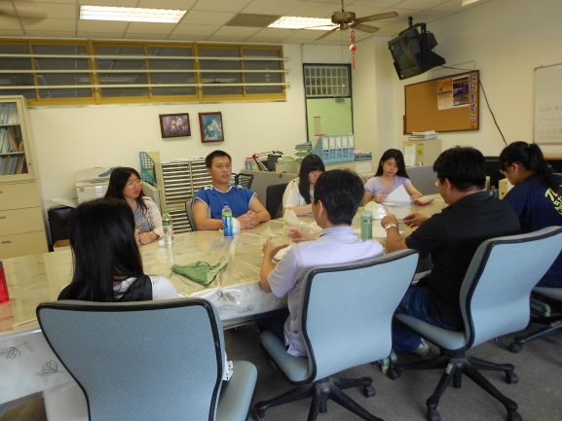 | 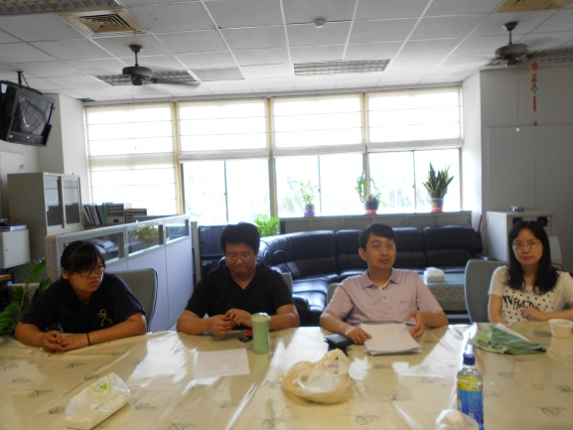
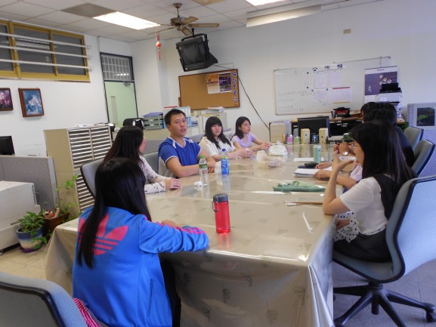 | 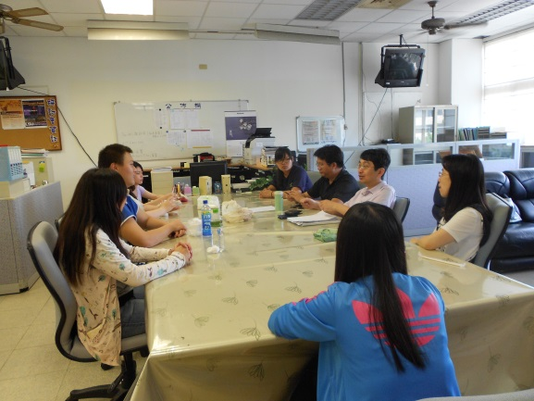
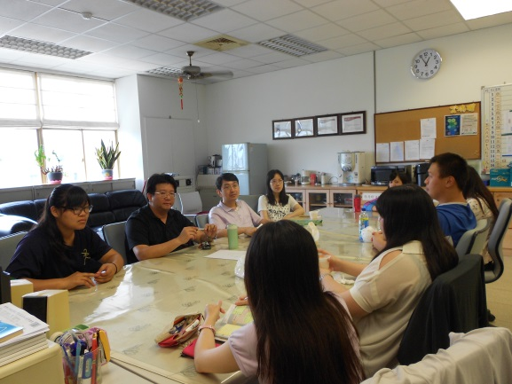 | 

